ПОСАДОЧНЫЙ МАТЕРИАЛ ИЗ ХОЗЯЙСТВА РОХЛИНЫХ ВО РЖЕВЕ.
сайт: flordeco.rzhev.me
БЛАНК ЗАКАЗА
Заказ: вышлите на электронную почту: rohlin@list.ru ,указав нужное количество деленок каждого сорта в правой графе данного бланка или в произвольной форме.
Оплата: в течение 2 недель после получения от нас подтверждения заказа, на карту Сбербанка.
Отправка: в первой половине сентября, посылкой Почты России или транспортной компанией СДЭК.

 | КРАТКИЕ ОПИСАНИЯ СОРТОВ  (более подробные ПРИВЕДЕНЫ на нашем сайте) |  | ЦЕНА | ЗАКАЗ  шт
НАША СЕЛЕКЦИЯ
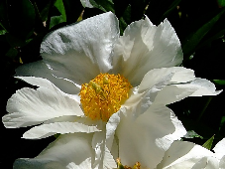 |  | АЛЬБАТРОС | 800
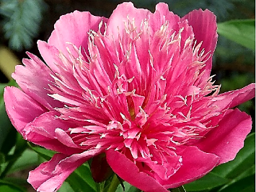 |  | АМЕтистовая друза | 1000
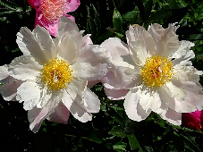 |  | БЕЛОСНЕЖНЫЙ | 800
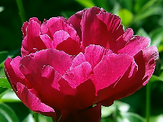 |  | ВИННО-КРАСНЫЙ | 800
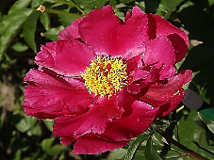 |  | ВИШЕНКА  густо-вишнёвый | 800
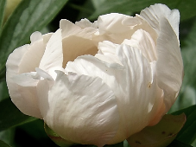 |  | ГИБРИДНЫЙ БЛЕДНО-РОЗОВЫЙ | 1000
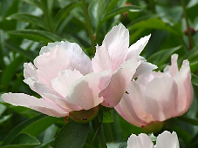 |  | ГИБРИДНЫЙ ЖЕМЧУЖНЫЙ | 2000
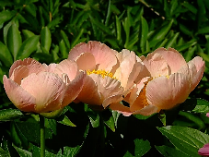 |  | гибридный КОРАЛЛОВЫЙ | 1000
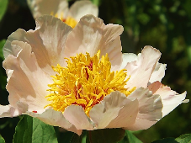 |  | гибридный КРЕМОВЫЙ | 800
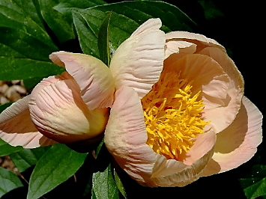 |  | ГИБРИДНЫЙ ПЕРСИКОВЫЙ ЖАТЫЙ | 2000
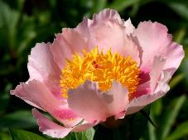 |  | ГИБРИДНЫЙ пурпуровый центр | 1000
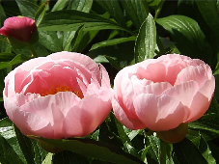 |  | ГИБРИДНЫЙ РОЗОВЫЙ | 1000
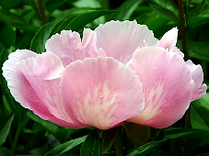 |  | ГИБРИДНЫЙ СВЕТЛЫЙ УЗОР | 2000
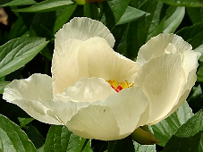 |  | ГИБРИДНЫЙ СВЕТЯЩИЙСЯ | 2000
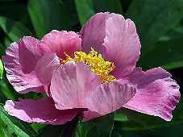 |  | ГИБРИДНЫЙ СИРЕНЕВО-РОЗОВЫЙ | 1500
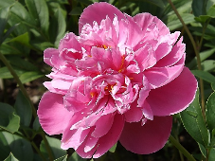 |  | затейливый  махровый с нерегулярными лепестками | 1500
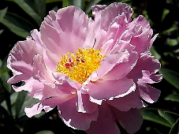 |  | ЗЕФИР | 800
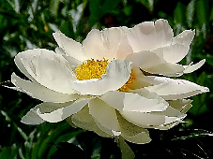 |  | КРЕМОВЫЙ | 800
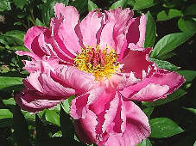 |  | кружевной | 800
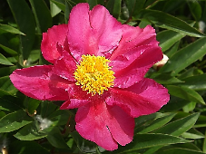 |  | МАЛИНОВЫЙ | 800
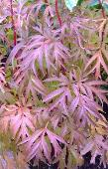  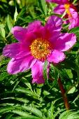 |  | МАРЬИН КОРЕНЬ (гибрид)  самый ранний, листва оригинальной формы и  цвета | 1000
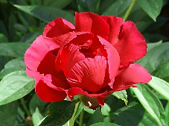 |  | МАТАДОР  яркий чистый цвет, не выгорает, очень  обильный | 1000
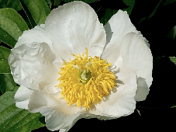 |  | МАХАТМА (гибрид)  крупный, рельефно-гофрированный,  ослепительно-белый; листва очень крупная,  шартрезная; один из самых ранних | 1000
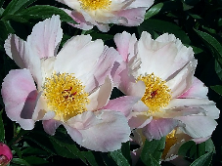 |  | МАШУК  белый с лавандовым краем; темные стебли | 1000
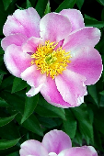 | ПОЛОСАТИК  лепестки продольно-полосатые |  | 800
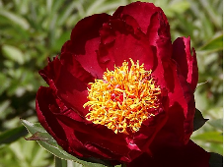 |  | рамзес  чашевидный темно-вишневый с золотым  центром | 1500
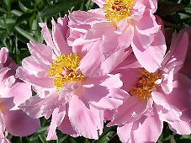 |  | СВЕТЛАНА | 800
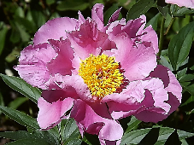 |  | сиреневый | 800
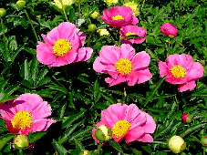 |  | СОЛНЫШКО НА ЛАДОНИ  крупный, лепестки горизонтальные с шаром  золотистых тычинок в центре; ранний; цветет  обильно и продолжительно | 1000
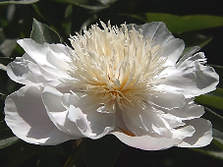 |  | ЯПОНСКИЙ НЕЖНейший | 1000
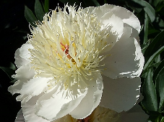 |  | ЯПОНСКИЙ НЕЖНЫЙ | 1000
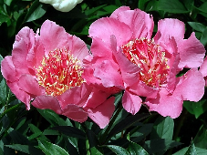 |  | ЯПОНСКИЙ СИРЕНЕВЫЙ | 1000
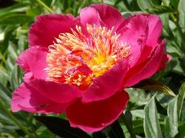 |  | ЯПОНСКИЙ ЯРКИЙ | 1000
СОРТА ДРУГИХ СЕЛЕКЦИОНЕРОВ
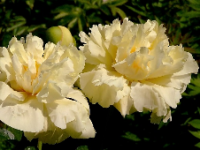 |  | ВАНИЛЛА ШНАПС Vanilla Schnapps (Сэйдл, 2013,США)  Гибрид. Форма цветка: махровый; внешние лепестки крупные, широкие, внутренние уменьшаются к центру, жатые с разрезными краями. Размер цветка: 20см. Окраска: сливочно-желтый мягкого тона; внешние лепестки абрикосовые; тычинки ярко-желтые, пестик розовый. Высота: 80см. Боковых бутонов нет. Аромат: приятный легкий. Стебли: сильные. Куст: устойчивый. Развивается медленно. Срок цветения: очень ранний. | 8000
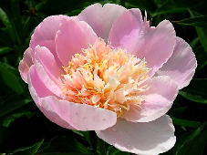 |  | ВЭНИТИ Vanity  (Бранд,1951,США)  Форма цветка: японский. Размер цветка: 12 см. Окраска: пастельно-сиреневато-розовый; в центре компактный небольшой шар золотисто-кремовых стаминодиев. Высота: 70 см. Аромат: легкий. Стебли: прочные. Куст: устойчивый, очень аккуратный. Срок цветения: средний. | 600
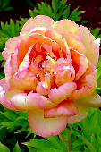 | КЕЛЛИЗ МЕМОРИ CALLIE'S MEMORY  (Андерсон,1990,США)  ИТО-гибрид. Форма цветка: полумахровый-махровый. Размер цветка: 16см. Окраска: ярко-абрикосовый с краснеющими кончиками и тёмно-красными основаниями лепестков. Высота: 70см. Стебли: прямые, прочные. Куст: компактный, устойчивый. Срок цветения: средний. Листья: пиона древовидного. |  | 1000
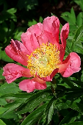 | КОРАЛЛ  (Сосновец-Фомичева,1960-е,СССР)  Гибрид. Форма цветка: простой. Размер цветка: 20см. Окраска: кораллово-красный, в роспуске малиново-розовый. Высота: 80см. Стебли: мощные. Срок цветения: ранний. |  | 600
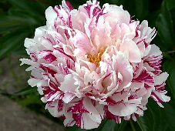 |  | КЭНДИ СТРАЙП Candy Stripe (Андерсон,1992,США)  Форма цветка: махровый до розовидного. Размер цветка: 18см. Окраска: кремово-белый с фиолетовыми мазками и полосками на лепестках; края лепестков разрезные; в центре- желтые тычинки; бутоны красные. Высота: 80см. Аромат: легкий. Стебли: мощные, прочные. Куст: устойчивый. Срок цветения: средне-поздний. | 1200
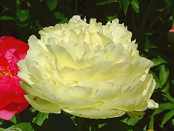 |  | ЛЕМОН ЧИФФОН LEMON CHIFFON (Рит,1981,США)  Гибрид. Форма цветка: махровый; внешние лепестки широкие, внутренние- более узкие разрезные. Размер цветка: 18, в полном роспуске 20см. Окраска: светло-лимонный с чуть розовеющими кончиками, потом зеленовато-кремовый. Высота: 80см. Аромат: сильный пионовый с оттенками розы. Срок цветения: средне-ранний. | 2000
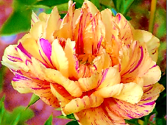 |  | ЛОЛЛИПОП Lollipop (Андерсон,1999,США)  ИТО-Гибрид. Форма цветка: махровый. Размер цветка: 18см. Окраска: пестрый: насыщенно-абрикосовый с сиреневыми и пурпуровыми мазками и штрихами; основания лепестков- красные; тычинки золотисто-желтые. Высота: 60см. Срок цветения: средне-поздний. Листья: пиона древовидного. | 2000
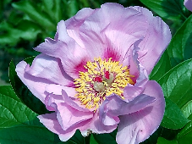 |  | МЭЙ ЛАЙЛЕК MAY LILAC (Сандерс,1950,США)  Гибрид. Форма цветка: чашевидный, двухрядный; лепестки округлые. Размер цветка: 16см. Окраска: светло-сиреневый с более насыщенными пятнами у основания лепестков; шар мелких светло-желтых тычинок на пурпуровых нитях; пестик с красным рыльцем. Высота: 80см. Аромат: несильный сладкий. Срок цветения: ранний. | 2000
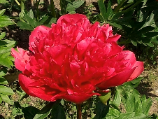 |  | МЭНИ ХЭППИ РЕТЁРНС MANY HAPPY RETURNS (Холлингсворт,1986,США)  Гибрид. Форма цветка: от анемоновидной до корончатой. Размер цветка: 18см. Окраска: ярко-красный; в полном роспуске карминно-красный. Практически не выгорает на солнце. Долго сохраняет декоративность. Высота: 80см. Аромат: нет. Листва волнистая, крупная. Срок цветения: средне-ранний. | 800
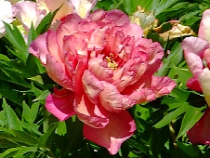 |  | ХИЛАРИ HILARY  ( Андерсон,1999,США )  ИТО-гибрид. Форма цветка: от полумахрового до махрового розовидного. Размер цветка: 20см. Окраска: очень сложная, переливчатый телесно-оранжево-карминно-розовый с насыщением красными тонами к краям лепестков; в центре ярко-вишнёвое пятно. Высота: 70см. Аромат: терпкой розы. Срок цветения: ранний. Листья: пиона древовидного. | 1000
ДРЕВОВИДНЫЕ ПИОНЫ
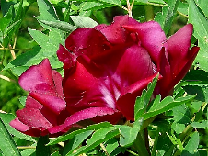 |  | БОРДОВЫЙ
 |  | куст | 3000
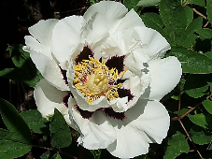 |  | ОЧИ ЧЁРНЫЕ  саженец в контейнере 3 л. | 800
 |  | куст | 1600
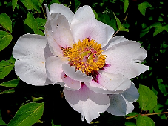 |  | ПУРПУРОВАЯ ЗВЕЗДА  саженец в контейнере 3 л. | 800
 |  | куст | 1600
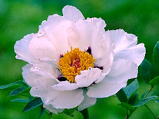 |  | РОЗОВЫЙ КРАЙ  саженец в контейнере 3 л. | 1000
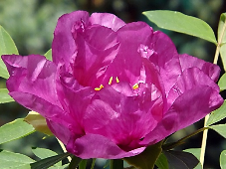 |  | СВЕТЛО-ПУРПУРОВЫЙ  саженец в контейнере 3 л. | 1000
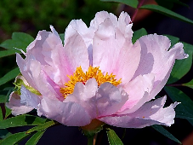 |  | СИРЕНЕВО-РОЗОВЫЙ  саженец в контейнере 3 л. | 1000
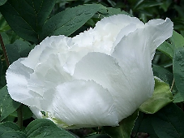 |  | СНЕГА РОССИИ  саженец в контейнере 3 л. | 800
 |  | куст | 1600
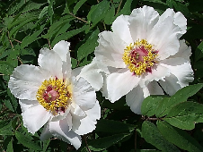 |  | ФИОЛЕТОВЫЙ ГЛАЗ
 |  | куст | 1600

